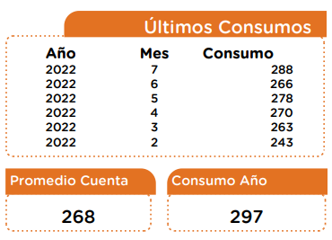

Figura 1. Extracto de consumos 1.

Figura 2. Extracto de consumos 2.

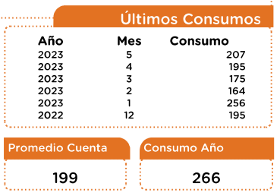

Figura 3. Extracto de consumos 3.

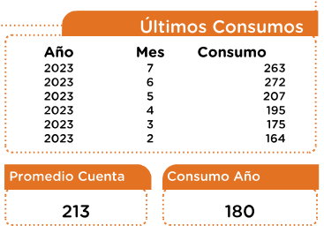

Figura 4. Extracto de consumos 4.

|  |  |  |
| --- | --- | --- |
| **Año** | Mes | Consumo (KWh/mes) |
| 2022 | febrero | 243 |
| 2022 | marzo | 263 |
| 2022 | abril | 270 |
| 2022 | mayo | 278 |
| 2022 | junio | 266 |
| 2022 | julio | 288 |
| 2022 | agosto | 180 |
| 2022 | septiembre | 198 |
| 2022 | octubre | 242 |
| 2022 | noviembre | 200 |
| 2022 | diciembre | 195 |
| 2023 | enero | 256 |
| 2023 | febrero | 164 |
| 2023 | marzo | 175 |
| 2023 | abril | 195 |
| 2023 | mayo | 207 |
| 2023 | junio | 272 |
| 2023 | julio | 263 |
| 2023 | agosto | 289 |

Tabla 1. Condensado de Consumos.